Способ питания антенны
Перечитывая технические данные современных ферритовых сердечников, обратил внимание на то, что ферритовые трубки подавления помех (те, что надеваются на кабели мониторов и клавиатур) на защищаемых ими проводах дают реактивный импеданс в несколько сотен ом на частотах от единиц мегагерц. Т.е. имеют немалую индуктивность при одном витке.
С другой стороны, из практики известно, что широкополосные трансформаторы (ШПТ) на подобных трубках имеют неплохие частотные характеристики во всем КВ диапазоне.
Остается только совместить два указанных выше свойства. Результат показан на рисунке
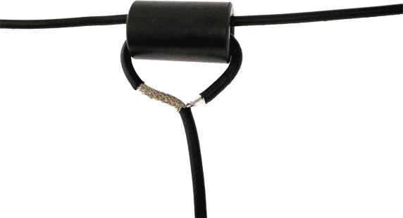
Получается очень забавная конструкция: полуволновый диполь (просто кусок провода без центрального изолятора) на середину которого надета ферритовая трубка с витком связи с питающим коаксиальным кабелем.
Идея была опробована на диполях диапазонов 14 – 28 МГц. Везде легко достигался КСВ =1 , при мощности 100 Ватт трубка почти не грелась. В работе антенны никаких чудес не отмечалось - обычный диполь.
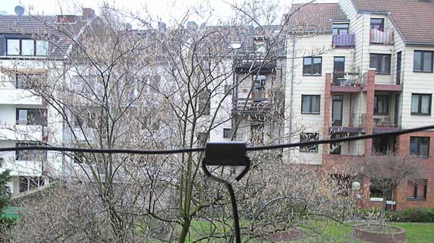
Итак, имеем обычный широкополосный ферритовый трансформатор, у которого в качестве вторичной обмотки используется провод антенны. Поскольку обмотки (т.е. антенна с кабелем) связаны только через магнитный поток, то на внешнюю сторону оплетки кабеля ВЧ-ток может затечь лишь через паразитную емкость между обмотками. А последняя мала. Поэтому конструкция заодно выполняет и роль симметрирующего трансформатора.
Для точной подстройки на минимум КСВ трубку можно немного двигать по проводу антенны.
Трубка может быть надета не только на полуволновый диполь, но и на любую антенну, в точке где она имеет устраивающее нас входное сопротивление (вернее, имела бы, если бы ее в этой точке электрически разорвали). Например, на рамку, на волновой диполь со смещенной на четверть волны точкой питания, на λ/4 GP, и т.п.
Если входной импеданс антенны в точке расположения сердечника не равен 50 Ом, то трансформатор можно использовать и для согласования. Например, если требуется согласовать волновую рамку, то вторичную обмотку надо выполнить из 2 витков. А если импеданс антенны около 300 Ом (например асимметричный диполь), то вторичная обмотка состоит из 3 витков, как показано на следующем фото.
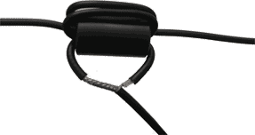
Сердечник перед установкой на антенну хорошо бы проверить. Для этого первичную обмотку подключают к передатчику, а вторичную (временно сделанную из отрезка толстой проволоки) – к эквиваленту антенны. И проверяют КСВ и нагрев сердечника на нужном (или на нужных) диапазонах. Если что-то не в порядке, то подход точно такой же, как и в обычном ШПТ: менять или увеличивать размеры сердечника (например, использовать не одну, а две... три трубки), или выполнить первичную обмотку в виде трубки (последнее заметно расширяет полосу трансформатора вверх). Кроме очевидного решения: две трубки в линию, можно использовать и более традиционный трансформатор-"бинокль", как показано на двух следующих фото.
Тут уж не должно возникать никаких сомнений как это работает: точно также, как и любой выходной трансформатор транзисторного усилителя мощности. Трансформаторы там выполнены именно так. Единственное отличие в нашем случае: вместо фильтра или кабеля ко вторичной обмотке подключается сразу антенна. Точнее говоря, маленькая часть провода антенны служит вторичной обмоткой.
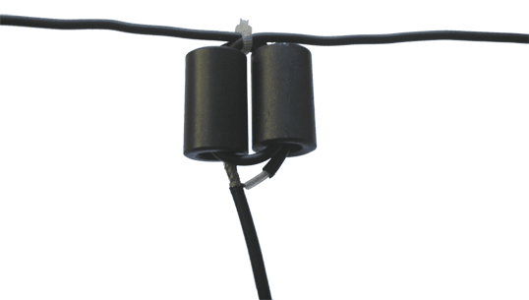
В завершение отмечу, что поскольку вибратор получается цельным и гальванически развязанным от кабеля, а первичная обмотка представляет собой маленькую замкнутую петлю, то снимаются проблемы со статикой на антенне.
DL2KQ (EU1TT). http://dl2kq.de/ant/3-38.htm

